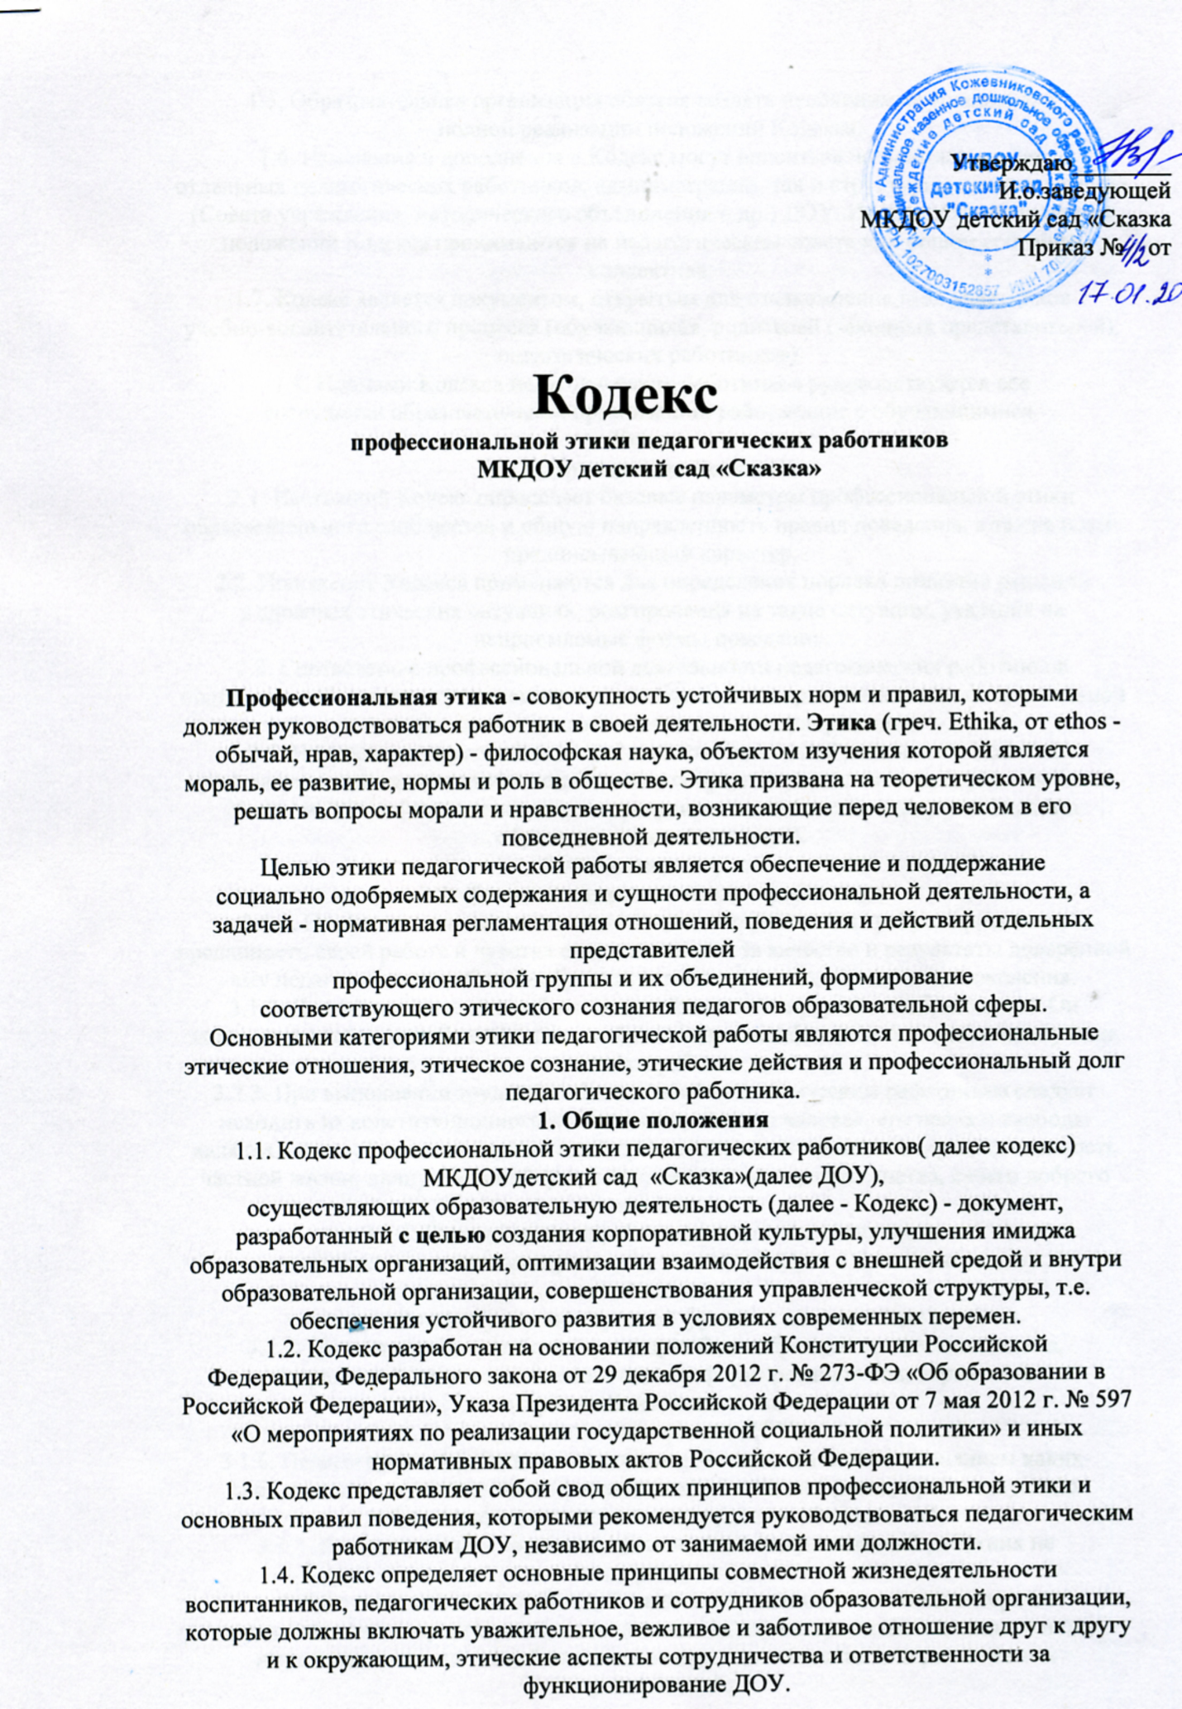

1.5. Образовательная организация обязана создать необходимые условия для

полной реализации положений Кодекса.

1.6. Изменения и дополнения в Кодекс могут вноситься по инициативе как

отдельных педагогических работников, администрации, так и структурных подразделений

(Совета учреждения, методического объединения и др.) ДОУ. Изменения и дополнения

положений Кодекса принимаются на педагогическом совете или общем собрании

коллектива.

1.7. Кодекс является документом, открытым для ознакомления всех участников

учебно-воспитательного процесса (обучающихся, родителей (законных представителей),

педагогических работников).

1.8. Нормами Кодекса педагогических работников руководствуются все

сотрудники образовательной организации, работающие с обучающимися.

**Кодекс**

**2. Применение Кодекса**

2.1. Настоящий Кодекс определяет базовые параметры профессиональной этики

образовательного сообщества и общую направленность правил поведения, а также носит

предписывающий характер.

2.2. Положения Кодекса применяются для определения порядка принятия решений

в сложных этических ситуациях, реагирования на такие ситуации, указания на

неприемлемые формы поведения.

2.3. Соответствие профессиональной деятельности педагогических работников

положениям Кодекса могут рассматриваться как один из критериев их профессиональной

аттестации и производственного стимулирования.

2.6. Нарушение педагогическим работником положений настоящего Кодекса

рассматривается на заседаниях коллегиальных органов управления, предусмотренных

Уставом ДОУ и (или) комиссиях по урегулированию споров между участниками

образовательных отношений.

**3. Основные нормы**

**3.1. Личность педагогического работника**

3.1.1. Профессиональная этика педагогического работника требует призвания,

преданности своей работе и чувства ответственности за качество и результаты доверенной

ему педагогической работы - обучение и воспитание подрастающего поколения.

3.1.2. Для педагогического работника необходимо непрерывное образование. Он

занимается своим самообразованием, повышением квалификации и поиском наилучших

методов работы.

3.2.3. При выполнении трудовых обязанностей педагогическим работникам следует

исходить из конституционного положения о том, что человек, его права и свободы

являются высшей ценностью, и каждый гражданин имеет право на неприкосновенность

частной жизни, личную и семейную тайну, защиту чести, достоинства, своего доброго

имени.

3.1.4: Педагогический работник несет ответственность:

• за физическую, интеллектуальную, эмоциональную и духовную защиту

воспитанников;

• за порученные ему администрацией функции и доверенные ресурсы.

3.1.5. Педагогическому работнику следует быть образцом профессионализма,

безупречной репутации, способствовать формированию благоприятного моральнопсихологического

климата и авторитета ДОУ.

3.1.6. Педагогический работник исключает действия, связанные с влиянием каких-

либо личных, имущественных (финансовых) и иных интересов, препятствующих

добросовестному исполнению трудовых обязанностей;

3.1.7. При выполнении трудовых обязанностей педагогический работник не

допускает:

• любого вида высказываний и действий дискриминационного характера по

признакам пола, возраста, расы, национальности, языка, гражданства, социального,

имущественного или семейного положения, политических или религиозных

предпочтений;

• грубости, проявлений пренебрежительного тона, заносчивости, предвзятых

замечаний, предъявления неправомерных, незаслуженных обвинений;

• угроз, оскорбительных выражений или реплик, действий, препятствующих

нормальному общению или провоцирующих противоправное поведение.

3.1.8. Педагогический работник должен бережно и обоснованно расходовать

материальные и другие ресурсы. Он не должен использовать имущество (помещения,

мебель, телефон, телефакс, компьютер, копировальную технику, другое оборудование,

почтовые услуги, транспортные средства, инструменты и материалы), а также свое

рабочее время для личных нужд.

3.1.9. Внешний вид педагогического работника при выполнении им трудовых

обязанностей должен способствовать уважительному отношению к педагогическим

работникам и организациям, осуществляющим образовательную деятельность,

соответствовать общепринятому деловому стилю, который отличают официальность,

сдержанность, аккуратность.

3.1.10. Педагогический работник постоянно заботится о культуре своей речи и

общения. В его речи отсутствуют ругательства, вульгаризмы, грубые и оскорбительные

фразы.

**3.2. Общение педагогического работника с воспитанниками**

3.2.1. Педагогический работник сам выбирает подходящий стиль общения с

воспитанниками, основанный на взаимном уважении.

3.2.2. В первую очередь педагогический работник должен быть требователен к

себе. Требовательность педагогического работника по отношению к воспитанникам

позитивна и хорошо обоснованна. Педагогический работник должен сохранять

самообладание и иметь чувство меры.

3.2.4. Педагогический работник выбирает такие методы работы, которые поощряют

в воспитанниках развитие положительных черт и взаимоотношений: самостоятельность,

самоконтроль, самовоспитание, желание сотрудничать и помогать другим.

3.2.5. Педагогический работник является беспристрастным, одинаково

доброжелательным и благосклонным ко всем воспитанникам. Приняв необоснованно

принижающие воспитанников оценочные решения, педагогический работник должен

исправить свою ошибку.

3.2.6. При оценке достижений воспитанников педагогический работник стремится

к объективности и справедливости, укреплению их самоуважения и веры в свои силы,

показывает им возможности совершенствования, повышает мотивацию обучения.

3.2 *.Т.* Педагогическому работнику запрещается сообщать другим лицам

доверенную лично ему воспитанниками информацию, за исключением случаев,

предусмотренных законодательством.

3.2.8. Педагогический работник терпимо относится к религиозным убеждениям и

политическим взглядам воспитанников. Он не имеет права навязывать воспитанникам

свои взгляды.

**3.3. Этическая ответственность педагогического работника в отношении коллег**

3.3.1. Взаимоотношения между педагогическими работниками основываются на

принципах коллегиальности, партнерства и уважения. Педагогический работник

защищает свой авторитет и авторитет своих коллег.

3.3.2. Педагогические работники избегают конфликтов во взаимоотношениях. В

случае возникновения разногласий они стремятся к их конструктивному решению.

3.3.3. В ДОУ не должно быть места клевете и оскорблениям. Критика,

направленная на работу, решения, взгляды и поступки коллег или администрации, должна

быть обоснованной, а замечания - тактичными.

**3.4. Отношения с родителями (законными представителями)**

**воспитанников**

3.4.1. Педагогический работник консультирует родителей (законных

представителей) по проблемам обучения и воспитания детей, помогает смягчить

конфликты между родителями (законными представителями) и детьми.

3.4.2. Педагогический работник не разглашает высказанное детьми мнение о своих

родителях (законных представителях) или мнение родителей (законных представителей) -

о детях. Передавать такое мнение другой стороне можно лишь с согласия лица,

довершившего педагогическому работнику упомянутое мнение.

3.4.3. Отношения педагогических работников с родителями (законными

представителями) не должны оказывать влияния на оценку личности и достижений

воспитанников.

3.4.4. На отношения педагогических работников с воспитанниками и на их оценку

не должна влиять поддержка, оказываемая их родителями (законными представителями)

образовательной организации.

**3.5. Академическая свобода и свобода слова**

3.5.1. Педагогический работник имеет право пользоваться различными

источниками информации в соответствии с действующим законодательством Российской

Федерации.

3.5.2. При отборе и передаче информации воспитанникам педагогический работник

соблюдает принципы законности и объективности. Тенденциозное искажение

информации или изменение авторства недопустимо.

3.5.3. Педагогический работник может по своему усмотрению выбрать вид учебной

деятельности и методы обучения.

3.5.4. Педагогический работник не имеет право обнародовать конфиденциальную

служебную информацию.__